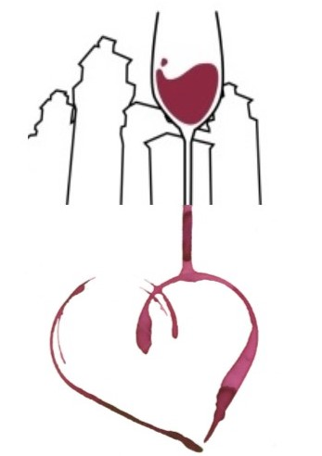
Selezione di Bacco a Palazzo
Vini Coup de Coeur

All’interno della manifestazione Bacco a Palazzo è prevista una Selezione dei vini Coup de Coeur, ossia di quei vini che toccano il cuore e sanno regalare emozioni con la loro piacevolezza.
Vini che possono essere semplici o importanti.

CATEGORIE IN GARA
Le tipologie di vino che verranno valutate sono tre:
bollicine, bianchi e rossi.

SELEZIONE
Selezione a cura di AIS Ferrara che attraverso una commissione di degustazione, valuterà ogni vino in gara. La selezione dei vincitori avverrà entro il 20 gennaio 2018. La premiazione avrà luogo presso la manifestazione Bacco a Palazzo.

PARTECIPAZIONE
Le aziende interessate dovranno inviare entro il 10 gennaio 2018 richiesta di partecipazione scritta all’indirizzo email baccoapalazzo@gmail.com recante le categorie per le quali si vuole concorrere e il numero di bottiglie spedite.
E’ necessario spedire due bottiglie di vino per tipologia di partecipazione al seguente indirizzo:
Osteria degli Ulivi, Via Ragno 15/A, Ferrara (FE).

PREMI
Ai primi tre classificati per tipologia di ciascuna categoria verrà consegnata una targa di riconoscimento;
Il bollino da apporre sulle singole bottiglie in degustazione presso Bacco a Palazzo;
Il formato digitale del bollino di riconoscimento da poter apporre sul proprio sito e social.

